RICONOSCIMENTO SCUOLE APERTE 2021-2023

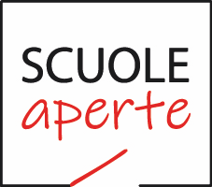

Anche quest’anno, per il secondo anno consecutivo, la Dirigente dell'Area Servizi Scolastici ed Educativi del Comune di Milano ha approvato il riconoscimento di Scuola Aperta al nostro Istituto Comprensivo.

Tale riconoscimento potrà essere da stimolo a continuare sulla strada dell’apertura delle sue scuole al territorio e alla cittadinanza come già abbiamo dimostrato con i progetti realizzati nel passato anno scolastico.
Solo per citarne alcuni, nell’anno scolastico 2020-2021 è stato realizzato un Teatro in lingua inglese, sono state dipinte alcune pareti esterne del plesso con murales sulla Costituzione e sono state realizzate due aiuole. Questi progetti hanno avuto come esito quello di potenziare le competenze in campo linguistico, artistico e matematico oltre quelle trasversali sociali e civiche, imparare a imparare, spirito d’iniziativa, consapevolezza ed espressione culturale.

